**Manual de operación**

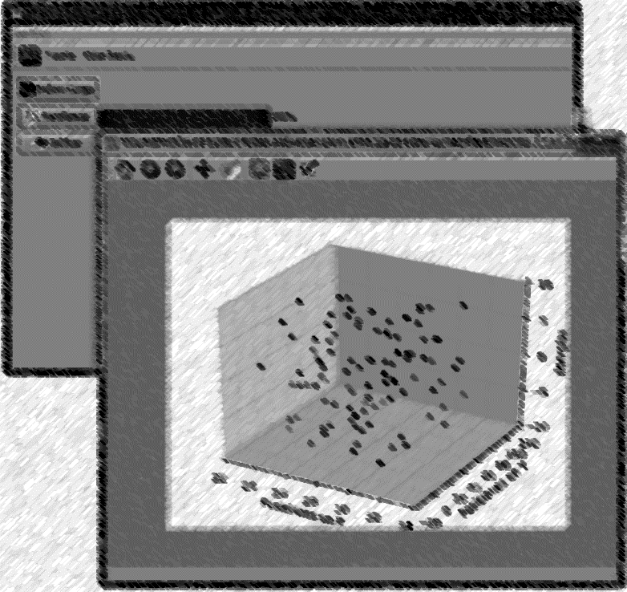

**Visualización de**

**estructuras atómicas**

**en el espacio de**

**configuración estructural**

# TABLA DE CONTENIDO

TABLA DE CONTENIDO 2

NOTAS IMPORTANTES 3

Generalidades 4

Funcionamiento de la aplicación 5

Identificación de los elementos que componen la aplicación 6

Como abrir un archivo 7

Como realizar una trasformación 8

Como realizar el trazado de un grafico 9

Como almacenar o salvar una imagen de un grafico 10

Como ampliar el tamaño de la ventana 11

Como salir de la aplicación 12

Notas: 13

Como ponerse en contacto 14

# LISTADO DE FIGURAS

Figura 1 –. Elementos que constituyen la aplicación 7

Figura 2 - Abrir un archivo. 8

Figura 3 -. Hacer una transformación 9

Figura 4 –..Realizar el trazado de un gráfico 10

Figura 5 –. Almacenar una imagen 11

Figura 6 –. Habilitar ampliación de la ventana principal 12

Figura 7 –. Salir de la aplicación 13

# NOTAS IMPORTANTES

* El objetivo de este documento es brindar ayuda técnica al usuario para conocer y operar la aplicación Visualización de estructuras atómicas en el espacio de configuración estructural, de forma adecuada, eficiente y en condiciones apropiadas de funcionamiento.
* El uso de esta Guía es exclusivo de la aplicación
* Esta guía pretende introducir al usuario en el uso y operación de la aplicación Visualización de estructuras atómicas en el espacio de configuración estructural.
* Las explicaciones contenidas en esta guía están sujetas a mejoras sin previo aviso.

# Generalidades

La visualización de estructuras atómicas en el espacio de configuración estructural es una aplicación de manejo de información del resultado de cálculos previos hechos de un determinado sistema, lo que permite generar en una imagen 3D la visualización de forma gráfica las diferentes estructuras y sus respectivas energías.

Entre sus características se encuentran:

* Aplicación eficiente, fácil de instalar.
* *Bajas necesidades de hardware para su procesamiento*.
* Utilización de herramientas de software libre lo que le permite ser libremente distribuida*.*
* Fácil instalación y fácil utilización.

La aplicación de **“visualización de estructuras atómicas en el espacio de configuración estructural”** es la solución planteada a las diferentes y continuas necesidades expuestas en el capítulo de introducción de este documento.

# Funcionamiento de la aplicación

Una vez terminada la aplicación, se debe realizar la documentación correspondiente a la descripción de su funcionamiento, con el fin de facilitar su utilización y obtener un buen desempeño en el momento de darle un uso práctico.

La siguiente tabla, describe cada uno de los botones que componen la aplicación, con el fin de tener un acercamiento antes de su uso.

Descripción de cada uno de los elementos que posee la aplicación “**visualización de estructuras atómicas en el espacio de configuración estructural”.**

|  |  |  |  |
| --- | --- | --- | --- |
| **Ítem** |  | **Nombre** | **Descripción** |
| 1 |  | Nombre de la aplicación | **Campo en la parte superior de la ventana que identifica la aplicación.** |
| 2 |  | Salida de la aplicación | **Botón en forma de Icono de salida que permite salir de forma segura de la aplicación.** |
| 3 |  | Archivo Cargar | **Botón que permite abrir un navegador, buscar un archivo fuente a utilizar t abrirlo.** |
| 4 |  | Transformar | **Botón que al ser presionado realiza la transformación de los datos obtenidos de la apertura del archivo, entregando tres matrices columna con los valores para graficar** |
| 5 |  | Graficar | **Botón que permite realizar el trazado de un gráfico.** |
| 6 |  | Agranda Ventana | **Caja de chequeo o Check-Box que permite ampliar el tamaño de la ventana principal.** |
| 7 |  | Salir y cerrar | **Botón en forma de Icono de salida y el texto “Salir y Cerrar” que permite salir de forma segura de la aplicación.** |
| 8 |  | Cerrar aplicación | **Botón por defecto de la ventana que termina la aplicación.** |
| 9 |  | Maximizar | **Botón por defecto de la ventana que maximiza la ventana de la aplicación.** |
| 10 |  | Minimizar | **Botón por defecto de la ventana que minimiza la aplicación.** |
| 11 |  | Color fuente | **Botón con el texto “Color fuente” que permite cambiar el color a la fuente.** |
| 12 |  | Fuente | **Botón con el texto “Fuente” que permite cambiar el tipo o estilo de la fuente.** |
| 13 |  | Archivo | **Pestana que al abrirse permite acceder al submenú en el que se puede seleccionar “Salir de la aplicación” y “abrir archivo”** |

# Identificación de los elementos que componen la aplicación

|  |
| --- |
|  |
| *Figura 1 –**. Elementos que constituyen la aplicación* |

# Como abrir un archivo

Antes de poder llevar a cabo esta acción, se debe tener contenido en cualquier ubicación de computador donde se encuentra la aplicación, el archivo fuente que contiene la información resultado de los cálculos realizados.

Una vez el archivo se encuentra contenido en el computador, se abre la aplicación “**visualización de estructuras atómicas en el espacio de configuración estructural”**  y se presiona el botón Archivo Cargar con el cual se despliega la ventana de

Navegación de Exploración en el computador, se busca la instancia donde se encuentra el archivo y se procede a presionar el botón de abrir, esto permitirá que el archivo quede en memoria y se pueda hacer la extracción de la información. Ver figura 42

|  |
| --- |
|  |
| *Figura 2* - *Abrir un archivo.* |

# Como realizar una trasformación



Luego de cargar el archivo, se debe presionar el botón de **Transformar**, el cual mediante un proceso del código interno, no visible para el usuario, realiza la transformación de N dimensiones a solo dos dimensiones, para no dejar la sensación de incognito y tener la incertidumbre de trabajo hecho por este módulo, se ha dispuesto una barra progresiva que culminará su recorrido o llenado después de haber terminado la transformación. Ver figura 43.

|  |
| --- |
|  |
| *Figura 3 -. Hacer una transformación* |

# Como realizar el trazado de un grafico

Con los dos pasos anteriores realizados a cabalidad, se procede a realizar el trazado del grafico presionando el botón **Graficar** una vez hecho esto, aparecerá una

ventana emergente con el grafico trazado y con botones de edición en la parte superior.Ver figura 43**.**

|  |
| --- |
|  |
| *Figura 4 –**..Realizar el trazado de un gráfico* |

# Como almacenar o salvar una imagen de un grafico

Si se desea a manera opcional, es posible realizar el almacenamiento de un gráfico en cualquier medio que desee destinar para su almacenamiento, en una variedad de nueve formatos diferentes de archivos de imágenes. Al presionar el icono de almacenar  aparece la ventana emergente que permite dar un nombre, escoger un formato y almacenar la imagen como un archivo. En la figura 44 se aprecia la forma de realizarlo.

|  |
| --- |
|  |
| *Figura 5 –**. Almacenar una imagen* |

# Como ampliar el tamaño de la ventana

Como se trata de una aplicación auxiliar o de apoyo que permite tener una representación gráfica en el proceso de análisis de la configuración estructural de los átomos en estudio, se decidió realizar una ventana pequeña que ocupe una parte pequeña de la pantalla; si se dese ampliar esta pantalla, es posible habilitar  la caja de chequeo o Check-Box Agranda ventana y las dimensiones de la pantalla cambiaran a un tamaño más grande, si se desea volver al tamaño inicial, se deshabilita la caja de chequeo o Check-Box. Ver figura 45

|  |
| --- |
|  |
| *Figura 6 –**. Habilitar ampliación de la ventana principal* |

# Como salir de la aplicación

Una vez realizadas las tareas que se desea ejecutar con la aplicación “**visualización de estructuras atómicas en el espacio de configuración estructural”** ,

es posible salir de forma segura presionando cualquier de los dos botones en la ventana de la aplicación  o Se puede utilizar la pestaña de Archivo y escoger el submenú

“**Salir de la aplicación” **  o por último, utilizar las teclas de acceso rápido **CTRL + Q.** En todos los casos, aparecerá la ventana emergente que solicita la confirmación de salir de la aplicación en donde se debe presionar afirmativamente o negativamente en el botón correspondiente.

|  |
| --- |
|  |
| *Figura 7 –**. Salir de la aplicación* |

# Notas:

# Como ponerse en contacto

Para solicitar información técnica sobre la aplicación.

Si desea hacer preguntas sobre la utilización de la aplicación Visualización de estructuras atómicas en el espacio de configuración estructural, que no tenga respuesta en esta Guía, compruebe en primer lugar la tabla de contenidos.

Si no encuentra respuesta en ningún tipo de documentación entregado póngase en contacto con:

Correo electrónico: [hecmorales@uan.edu.co](mailto:hecmorales@uan.edu.co)